# 8位数码管

1. 8位数码管显示日期

要在数码管上依次显示20240328

查手册表，依次为

DB 0A2H, 28H, 0A2H, 74H, 28H, 62H, 0A2H, 20H

试了一下是从右往左走的，所以倒序一下

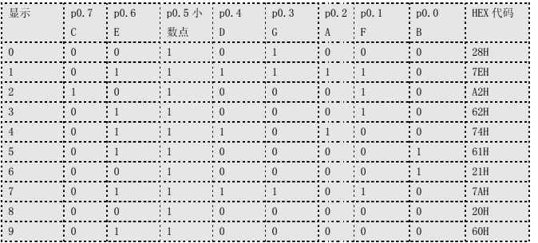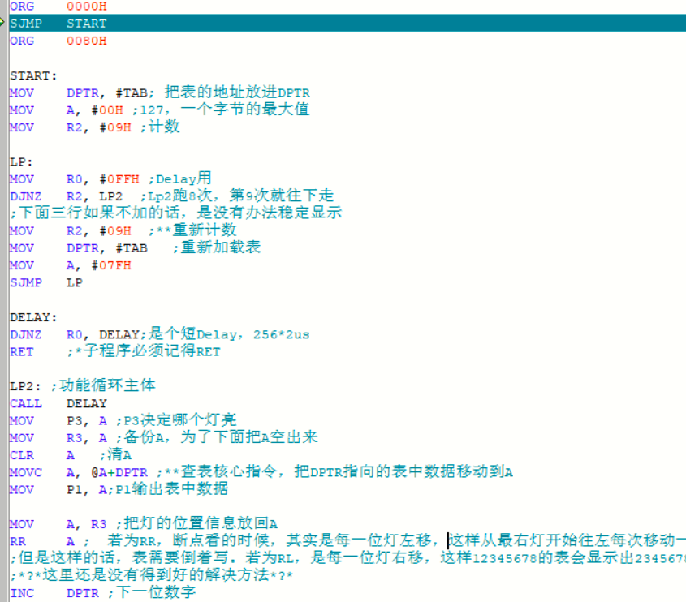DB 20H, 0A2H, 62H, 28H, 74H, 0A2H, 28H, 0A2H

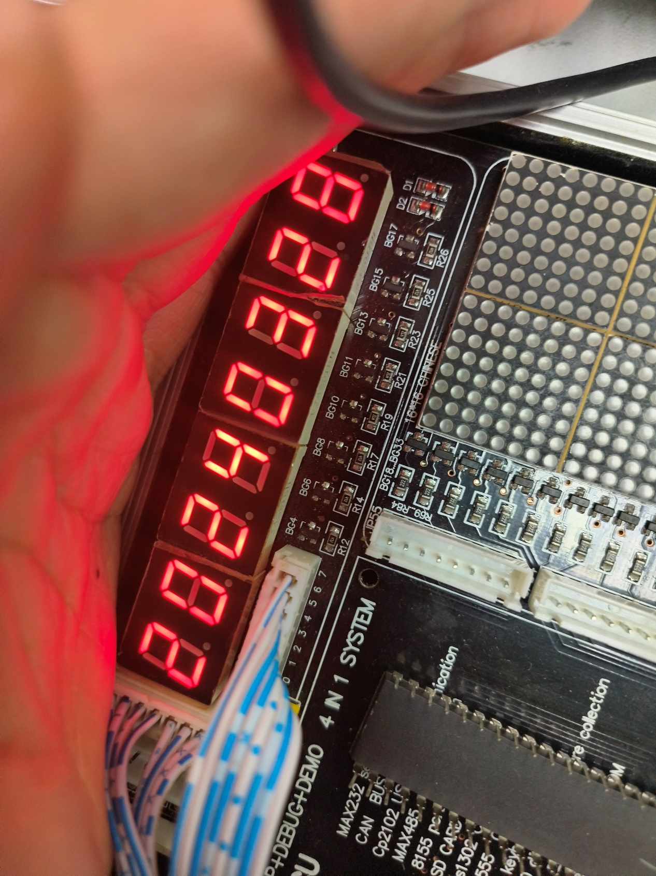



1. 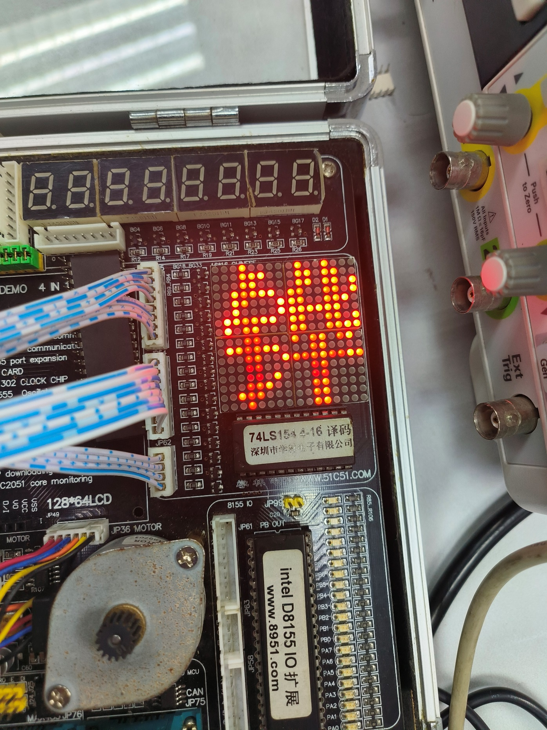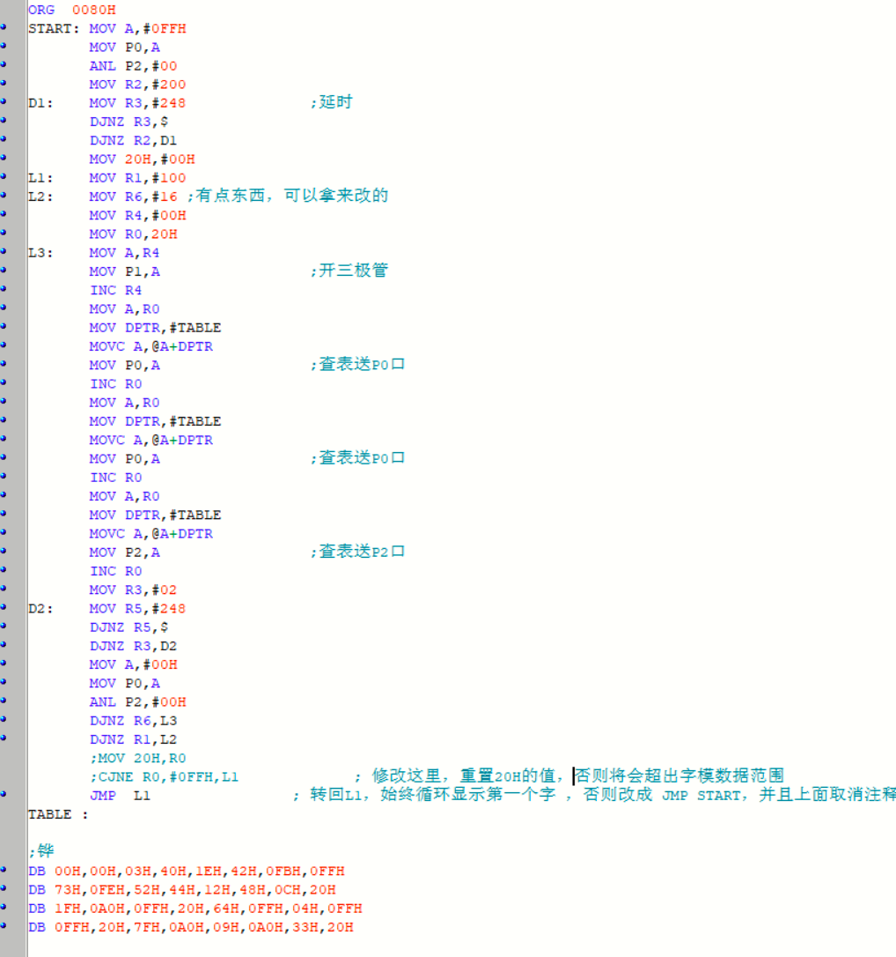汉字字模



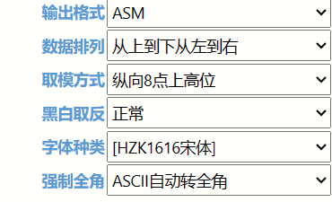https://www.23bei.com/tool/216.html

该网站[LCD/OLED汉字字模提取软件,(HZK16宋体)GB2312中文16*16点阵字库 (23bei.com)](https://www.23bei.com/tool/216)如上图设置就可以得到适配我们设备的字模